Входящая контрольная работа для обучающихся 5 классов для проверки качества освоения основных предметных умений
Вариант 1: БЛОК МАТЕМАТИКА
1.Запиши ответы.
3080 · 1 = 19605 · 0 =
20999 + 1 = 36100 – 1 =
2. Вычислить в «столбик»:
38 685 + 295 685 | 2 382 * 38
3. На диаграмме показано, сколько раз в Большом театре шли балеты «Щелкунчик» и «Лебединое озеро» в течение пяти лет.
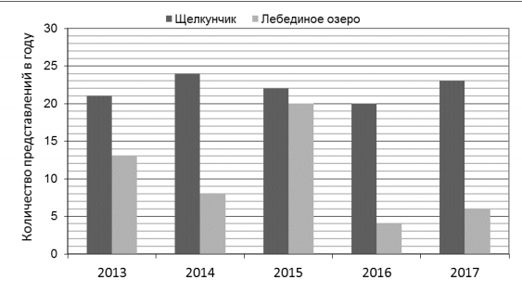
А) Сколько раз шёл балет «Щелкунчик» в 2015 году?
Б) Сколько всего раз шёл балет «Лебединое озеро» в Большом театре в течение трёх лет, с 2015 по 2017 год?

4. Решить задачу: Школьникам на уроке труда необходимо рассчитать сколько ножек необходимо изготовить для 6 табуреток. Помогите ребятам, запишите решение и ответ.

БЛОК РУССКИЙ ЯЗЫК

Майское чудо.
Ласковое солнце согревает землю своим теплом.
Ранним утром ты бежишь в ближнюю рощу. В тенистой прохладе ты видишь редкое чудо. В зелени высокой травы белеет прелестный цветок. На тонкой ножке висят жемчужины. Внизу они похожи на крошечные колокольчики. В верхней части ещё закрытые цветы напоминают бубенчики. Широкие листья, словно ладони, охраняют хрупкий стебелёк. Слышишь, как звенят колокольчики весны? Ты вдыхаешь тонкий запах нежного цветка. Прекрасный подарок русского леса!
Догадались, о каком растении идёт речь? Ландыш подарила нам весна. Не губи дивную красоту лесной полянки!
Задания:
1) Разберите 3-е предложение по членам предложения, укажите части речи.

2) Выполните морфемный разбор слов:

Тенистой, подарок

3) В первом предложении у существительных определите падеж, склонение

Входящая контрольная работа для обучающихся 5 классов для проверки качества освоения основных предметных умений
Вариант 2:
БЛОК МАТЕМАТИКА
- Запиши ответы.
4070 · 1 = 18509 · 0 =
80999 + 1 = 42100 – 1 =
2.Вычисли в «столбик»
59 475 + 249 585 | - 247 * 24
3.На диаграмме показано, сколько раз в Большом театре шли балеты «Щелкунчик» и «Лебединое озеро» в течение пяти лет.

А) Сколько раз шёл балет «Щелкунчик» в 2014 году?
Б) Сколько всего раз шёл балет «Лебединое озеро» в Большом театре в течение трёх лет, с 2013 по 2015 год?

4.Решить задачу: Школьникам на уроке труда необходимо рассчитать сколько ножек необходимо изготовить для 8 табуреток. Помогите ребятам, запишите решение и ответ.

БЛОК РУССКИЙ ЯЗЫК
Майское чудо.
Ласковое солнце согревает землю своим теплом.
Ранним утром ты бежишь в ближнюю рощу. В тенистой прохладе ты видишь редкое чудо. В зелени высокой травы белеет прелестный цветок. На тонкой ножке висят жемчужины. Внизу они похожи на крошечные колокольчики. В верхней части ещё закрытые цветы напоминают бубенчики. Широкие листья, словно ладони, охраняют хрупкий стебелёк. Слышишь, как звенят колокольчики весны? Ты вдыхаешь тонкий запах нежного цветка. Прекрасный подарок русского леса!
Догадались, о каком растении идёт речь? Ландыш подарила нам весна. Не губи дивную красоту лесной полянки!
Задания:
- Разберите 4-е предложение по членам предложения, укажите части речи.

- Выполните морфемный разбор слов:

Бежишь, подарила

3) Во втором предложении у существительных определите падеж, склонение

Входящая контрольная работа для обучающихся 6 классов для проверки качества освоения основных предметных умений
Вариант 1:
БЛОК МАТЕМАТИКА
1.Запиши ответы. 3080 · 1 = 19605 · 0 = 20999 + 1 = 36100 – 1 =
2. Вычислить в «столбик»:
38, 685 + 295, 685 | 2 3,82 * 38
3. Решить уравнение: х + 55,3 = 97,8
4. Длина прямоугольника равна 81см, а ширина – на 49 см меньше. Найдите периметр прямоугольника и выразите его в метрах.

БЛОК РУССКИЙ ЯЗЫК

Майское чудо.
Ласковое со..нце согр..вает землю своим те..плом.
Ранним утром ты б..жишь в ближнюю рощу. В т..нистой прохладе ты вид..шь редкое чудо. В зелени высокой травы беле..т прелес..ный цветок. На тонкой ножке в…сят жемчужины. Внизу они похожи на крошечные к..л..кольчики. В верхней части ещё закрытые цветы напоминают бубенчики. Широкие листья, словно ладони, охр..няют хрупкий стебелёк. Слыш..шь, как зв..нят к..л..кольчики весны? Ты вдыха..шь тонкий запах нежного цв..тка. Прекрасный подарок русского леса!
Догадались, о каком растении идёт речь? Ландыш подарила нам весна. Не губи дивную красоту л..сной п..лянки!
Задания:

1)Вставьте пропущенные буквы. Выпишите только слова с непроизносимой согласной, подобрав проверочное слово.

2)Разберите 3-е предложение по членам предложения, укажите части речи.

3)Выполните морфемный анализ слов:

Тенистой, подарок

4) В первом предложении у существительных определите падеж, склонение

5)Определите спряжение глаголов:

Вид..шь, беле.т

БЛОК ЧИТАТЕЛЬСКАЯ ГРАМОТНОСТЬ

Прочитайте текст справочника «Города России».
Тула – крупный город в Центральном федеральном округе. Расположен в 173 километрах к югу от Москвы. Площадь населённого пункта составляет 145,8 кв. км. Протяжённость города с севера на юг – 30 км, с запада на восток – 25 км.
История города
Первые упоминания о поселении на месте современного города встречаются в
Никоновской летописи и датированы 1146 годом. В 1503 году населённый пункт вошёл в состав Московского великого княжества. В 1552 году Тулу осаждало тридцатитысячное войско хана Девлета Гирея I, который пытался разрушить планы царя Ивана IV по захвату Казани. В 1712 году по указу императора Петра I в городе был открыт первый оружейный завод. В годы Отечественной войны 1812 года оружейные предприятия Тулы произвели для армии около 600 тысяч ружей. К середине ХIХ века производство оружия сократилось, начали активно развиваться самоварное и гармонное производства. К началу ХХ века в Туле насчитывалось около 50 самоварных фабрик, которые выпускали каждый год до 660 тысяч самоваров. За защиту Москвы в годы Великой Отечественной войны Тула по праву получила звание Города-героя (c 1976 года). Одно из объяснений происхождения названия города можно найти в словаре Владимира Ивановича Даля: «Тула́ – скрытное, недоступное место, затулье, притулье для защиты, приюта или для заточенья. С этим может быть связано название города».
Достопримечательности
Тульский кремль – старейшее сооружение в Туле. Его называют древней цитаделью на границе «дикого поля», которая защищала южные рубежи Московского княжества от крымской орды. В 1507 году великий князь Василий III для защиты от набегов крымских татар повелел построить дубовую крепость, а в 1514 году по его указу был заложен «Град камен». Тульский кремль стал одной из первых каменно-кирпичных фортификаций Русского государства. В его строительстве, вероятно, участвовали иностранные зодчие. За свою историю Тульский кремль ни разу не сдавался врагам.
Несмотря на свой возраст, за последние годы кремль помолодел и похорошел. Тульский государственный музей оружия – один из старейших музеев России. Музей располагает ценнейшим собранием огнестрельного и холодного оружия как отечественного, так и зарубежного производства. Уникальность музея заключается в возможности проследить этапы развития оружия в контексте истории общества, узнать, как формировались и развивались конструкторские идеи.
Самовар является одной из визитных карточек города Тулы. В музее «Тульские самовары» представлена уникальная коллекция самых разных по форме и размеру самоваров: от буфетного – на семьдесят литров, до крошечного – на три капельки воды. Музей удобно расположен в центре города, у стен Тульского кремля. Помимо традиционной экскурсии, посетителям доступны интерактивные программы. Самые маленькие гости музея смогут познакомиться с историей тульских самоваров с помощью карты сокровищ в компании капитана пиратского корабля и его верного боцмана. Для взрослых предусмотрен мастер-класс по русской культуре чаепития.
Задание. Воспользуйтесь текстом справочника «Города России», расположенным справа. Соотнесите даты и события. Впишите рядом с датой нужное событие.
1146 г.
1503 г.
1514 г.
1552 г.
1976 г.
СОБЫТИЯ: 1)Началось строительство каменного Кремля Тула получила звание Города-героя 2)Осада Тулы крымским ханом 3)Первое упоминание в летописи 4)Город вошёл в Московское княжество

Входящая контрольная работа для обучающихся 6 классов для проверки качества освоения основных предметных умений

Вариант 2:
БЛОК МАТЕМАТИКА
1.Запиши ответы.4070 · 1 = 18509 · 0 = 80999 + 1 = 42100 – 1 =
2.Вычисли в «столбик»
- ,475 + 249 ,585 | 32,47 * 24
3. Решить уравнение: 15,62 + х = 20
4. Ширина прямоугольника равна 57см, а длина – на 19 см больше. Найдите периметр прямоугольника и выразите его в дециметрах.
БЛОК РУССКИЙ ЯЗЫК
Майское чудо.
Ласковое со..нце согр..вает землю своим те..плом.
Ранним утром ты б..жишь в ближнюю рощу. В т..нистой прохладе ты видишь редкое чудо. В зелени высокой травы белеет прелес..ный цветок. На тонкой ножке в…сят жемчужины. Внизу они похожи на крошечные к..л..кольчики. В верхней части ещё закрытые цветы напоминают бубенчики. Широкие листья, словно ладони, охр..няют хрупкий стебелёк. Слышишь, как зв..нят к..л..кольчики весны? Ты вдыхаешь тонкий запах нежного цв..тка. Прекрасный подарок русского леса!
Догадались, о каком растении идёт речь? Ландыш подарила нам весна. Не губи дивную красоту л..сной п..лянки!
Задания:

1) Вставьте пропущенные буквы. Выпишите только слова с непроизносимой согласной, подобрав проверочное слово.
2) Разберите 4-е предложение по членам предложения, укажите части речи.
3)Выполните морфемный разбор слов:
Бежишь, подарила
4) Во втором предложении у существительных определите падеж, склонение
5) Определите спряжение глаголов:
Слыш..шь, вдыха..шь

БЛОК ЧИТАТЕЛЬСКАЯ ГРАМОТНОСТЬ

Прочитайте текст справочника «Города России».
Тула – крупный город в Центральном федеральном округе. Расположен в 173 километрах к югу от Москвы. Площадь населённого пункта составляет 145,8 кв. км. Протяжённость города с севера на юг – 30 км, с запада на восток – 25 км.
История города
Первые упоминания о поселении на месте современного города встречаются в
Никоновской летописи и датированы 1146 годом. В 1503 году населённый пункт вошёл в состав Московского великого княжества. В 1552 году Тулу осаждало тридцатитысячное войско хана Девлета Гирея I, который пытался разрушить планы царя Ивана IV по захвату Казани. В 1712 году по указу императора Петра I в городе был открыт первый оружейный завод. В годы Отечественной войны 1812 года оружейные предприятия Тулы произвели для армии около 600 тысяч ружей. К середине ХIХ века производство оружия сократилось, начали активно развиваться самоварное и гармонное производства. К началу ХХ века в Туле насчитывалось около 50 самоварных фабрик, которые выпускали каждый год до 660 тысяч самоваров. За защиту Москвы в годы Великой Отечественной войны Тула по праву получила звание Города-героя (c 1976 года). Одно из объяснений происхождения названия города можно найти в словаре Владимира Ивановича Даля: «Тула́ – скрытное, недоступное место, затулье, притулье для защиты, приюта или для заточенья. С этим может быть связано название города».
Достопримечательности
Тульский кремль – старейшее сооружение в Туле. Его называют древней цитаделью на границе «дикого поля», которая защищала южные рубежи Московского княжества от крымской орды. В 1507 году великий князь Василий III для защиты от набегов крымских татар повелел построить дубовую крепость, а в 1514 году по его указу был заложен «Град камен». Тульский кремль стал одной из первых каменно-кирпичных фортификаций Русского государства. В его строительстве, вероятно, участвовали иностранные зодчие. За свою историю Тульский кремль ни разу не сдавался врагам.
Несмотря на свой возраст, за последние годы кремль помолодел и похорошел. Тульский государственный музей оружия – один из старейших музеев России. Музей располагает ценнейшим собранием огнестрельного и холодного оружия как отечественного, так и зарубежного производства. Уникальность музея заключается в возможности проследить этапы развития оружия в контексте истории общества, узнать, как формировались и развивались конструкторские идеи.
Самовар является одной из визитных карточек города Тулы. В музее «Тульские самовары» представлена уникальная коллекция самых разных по форме и размеру самоваров: от буфетного – на семьдесят литров, до крошечного – на три капельки воды. Музей удобно расположен в центре города, у стен Тульского кремля. Помимо традиционной экскурсии, посетителям доступны интерактивные программы. Самые маленькие гости музея смогут познакомиться с историей тульских самоваров с помощью карты сокровищ в компании капитана пиратского корабля и его верного боцмана. Для взрослых предусмотрен мастер-класс по русской культуре чаепития.
Задание. Верны ли приведённые ниже утверждения?
Отметьте +, если верно «Верно» или – если «Неверно» для каждого утверждения:
1)В войске Девлета Гирея I было три тысячи воинов.
2)Город Тула входит в состав Центрального федерального округа.
3)В середине 19 века выпускали больше оружия, чем в начале 19 века.
4)Первая тульская крепость была деревянной.
5)В Тульском государственном музее оружия можно увидеть оружие, сделанное не
только в нашей стране.

Входящая контрольная работа для обучающихся 7 классов для проверки качества освоения основных предметных умений
Вариант 1: БЛОК МАТЕМАТИКА
1.Запиши ответы. 3080 · 1 = 19605 · 0 = 20999 + 1 = 36100 – 1 =
2. Вычислить в «столбик»:
38, 685 + 295, 685
3.Решить уравнение: х + 55,3 = 97,8
4. Длина прямоугольника равна 81см, а ширина – на 49 см меньше. Найдите периметр и площадь прямоугольника и выразите его в метрах.
5. Постройте треугольник АВС по заданным координатам каждой вершины: А(-1;2), В(3;5)0, С(0;0)
БЛОК РУССКИЙ ЯЗЫК
Майское чудо.
Ласковое со..нце согр..вает землю своим те..плом.
Ранним утром ты б..жишь в ближнюю рощу. В т..нистой прохладе ты вид..шь редкое чудо. В зелени высокой травы беле..т прелес..ный цветок. На тонкой ножке в…сят жемчужины. Внизу они похожи на крошечные к..л..кольчики. В верхней части ещё закрытые цветы напоминают бубенчики. Широкие листья, словно ладони, охр..няют хрупкий стебелёк. Слыш..шь, как зв..нят к..л..кольчики весны? Ты вдыха..шь тонкий запах нежного цв..тка. Прекрасный подарок русского леса!
Догадались, о каком растении идёт речь? Ландыш подарила нам весна. Не губи дивную красоту л..сной п..лянки!
Задания:
1)Вставьте пропущенные буквы. Выпишите только слова с непроизносимой согласной, подобрав проверочное слово.

2)Разберите 3-е предложение по членам предложения, укажите части речи.
3)Выполните морфемный анализ слов:

Тенистой, подарок
4) В первом предложении у существительных определите падеж, склонение
5)Определите спряжение глаголов:
Вид..шь, беле.т
6) Выпишите из текста разноспрягаемый глагол:____________________
7) Определите разряд прилагательного русского _______________________

БЛОК ФИНАНСОВАЯ ГРАМОТНОСТЬ
Прочитайте текст
Надя читала сообщения в интернете о финансовых мошенниках.
– Неужели так сложно распознать мошенников? – удивилась Надя.
– К сожалению, мошенники всегда придумывают новые способы обмана, – ответил папа. –Вот и сейчас в связи с пандемией можно натолкнуться на новые виды мошенничества. И тут важно уметь мошенника распознать.
– Например, мне вчера в социальной сети пришла ссылка на ролик, который, похоже, был смонтирован из различных выпусков новостей. В нём сообщается, что в связи с пандемией граждане могут получить единовременную помощь от государства. Для этого нужно перейти по ссылке на сайт. Сначала необходимо указать имя, фамилию и род деятельности. Потом вы вводите данные своей банковской карты, на которую будет перечислена помощь.
– Я вижу, в чём здесь кроется опасность для финансов, – сказала Надя.
Задание 1.Какое действие, указанное в сообщении, является финансово опасным?
Ответ выпишите из текста, приведённом ниже.
«В связи с пандемией граждане могут получить единовременную помощь от государства.
Для этого нужно перейти по ссылке на сайт. Сначала необходимо указать имя, фамилию и
род деятельности. Потом вы вводите данные своей банковской карты, на которую будет перечислена помощь.»
Задание 2: Оцените, являются ли предложенные советы по безопасному поведению в интернете финансово полезными

Входящая контрольная работа для обучающихся 7 классов для проверки качества освоения основных предметных умений
Вариант 2: БЛОК МАТЕМАТИКА
1.Запиши ответы.4070 · 1 = 18509 · 0 = 80999 + 1 = 42100 – 1 =
2.Вычисли в «столбик»
- ,475 + 249 ,585
3. Решить уравнение: 15,62 + х = 20
4. Ширина прямоугольника равна 57см, а длина – на 19 см больше. Найдите периметр и площадь прямоугольника и выразите его в метрах.
5.Постройте треугольник ОВС по заданным координатам вершин: О(1;0), В(4;5),С(3;-6)
БЛОК РУССКИЙ ЯЗЫК
Майское чудо.
Ласковое со..нце согр..вает землю своим те..плом.
Ранним утром ты б..жишь в ближнюю рощу. В т..нистой прохладе ты вид..шь редкое чудо. В зелени высокой травы беле..т прелес..ный цветок. На тонкой ножке в…сят жемчужины. Внизу они похожи на крошечные к..л..кольчики. В верхней части ещё закрытые цветы напоминают бубенчики. Широкие листья, словно ладони, охр..няют хрупкий стебелёк. Слыш..шь, как зв..нят к..л..кольчики весны? Ты вдыха..шь тонкий запах нежного цв..тка. Прекрасный подарок русского леса!
Догадались, о каком растении идёт речь? Ландыш подарила нам весна. Не губи дивную красоту л..сной п..лянки!
Задания:
1)Вставьте пропущенные буквы. Выпишите только слова с непроизносимой согласной, подобрав проверочное слово.
2) Разберите 4-е предложение по членам предложения, укажите части речи.
3)Выполните морфемный разбор слов: Бежишь, подарила
4) Во втором предложении у существительных определите падеж, склонение
5) Определите спряжение глаголов:
Слыш..шь, вдыха..шь
6) Выпишите из текста разноспрягаемый глагол
7) Определите разряд прилагательного крошечные
БЛОК ФИНАНСОВАЯ ГРАМОТНОСТЬ
– Что бы ты посоветовала человеку, которому пришло письмо со ссылкой на
подобный сайт? – спросил Надю папа. – Ты же понимаешь, что в них кроется опасность и
для финансов, и для здоровья. Например, пришло следующее сообщение:
Уникальный препарат Заказывайте на нашем сайте!!! Центр изучения редких заболеваний начинает всероссийскую акцию по профилактике новой коронавирусной инфекции. Российские учёные разработали уникальный препарат, который позволяет полностью защитить организм от проникновения вируса. Действие нашего препарата подтверждают ведущие учёные и врачи России. В связи с ограниченным выпуском препарат в аптеке купить невозможно, но вы можете заказать его у нас только по льготной цене. Торопитесь! Время заказа препарата по льготной цене ограничено, до конца акции осталось 12 часов!!!

Задание 1: Какие советы были бы полезны человеку, которому пришло по электронной почте письмо, содержащее ссылку на подобный сайт Выберите один ответ в каждой строке:
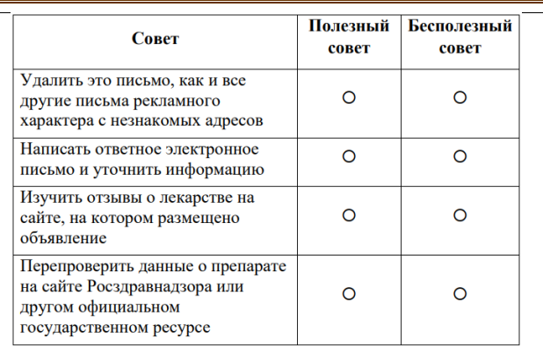
Задание 2: определите признаки финансового мошенничества в информации, представленной на интернет-сайте

Входящая контрольная работа для обучающихся 8 классов для проверки качества освоения основных предметных умений
Вариант 1: БЛОК МАТЕМАТИКА
1.Решить уравнение: х + 55,3 = 97,8
2. Вычислите: 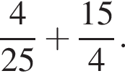
3. Постройте прямую СD и точку А, лежащую на данной прямой. Постройте через точку А прямую АВ перпендикулярную прямой СD и прямую АК параллельную прямой СD.
4. Функция задана формулой 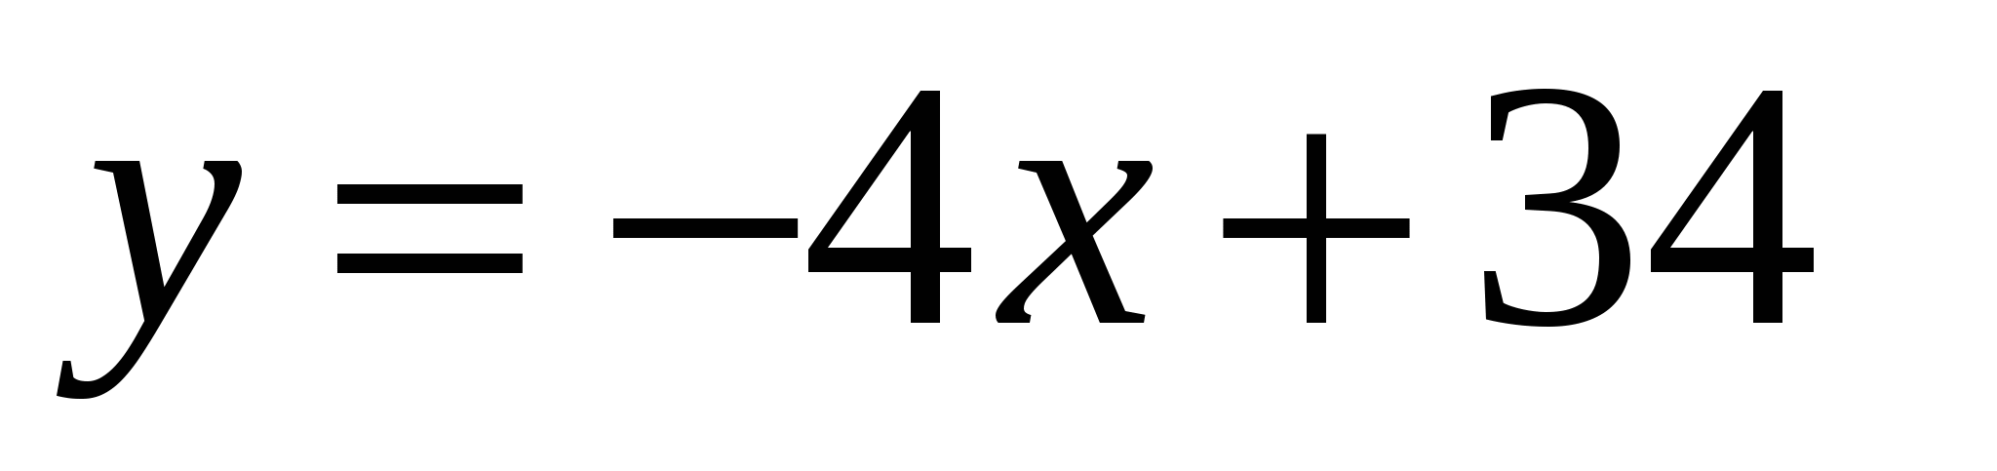. Найдите значение аргумента, при котором 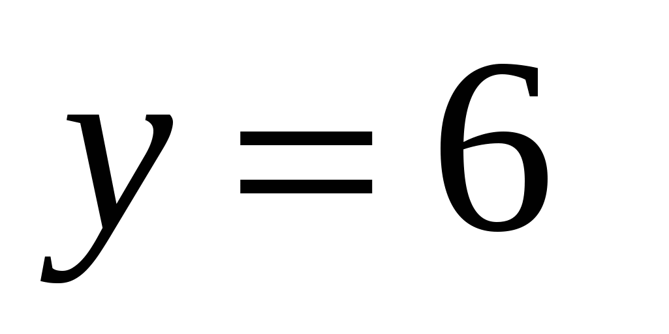
5. Найдите значение выражения: 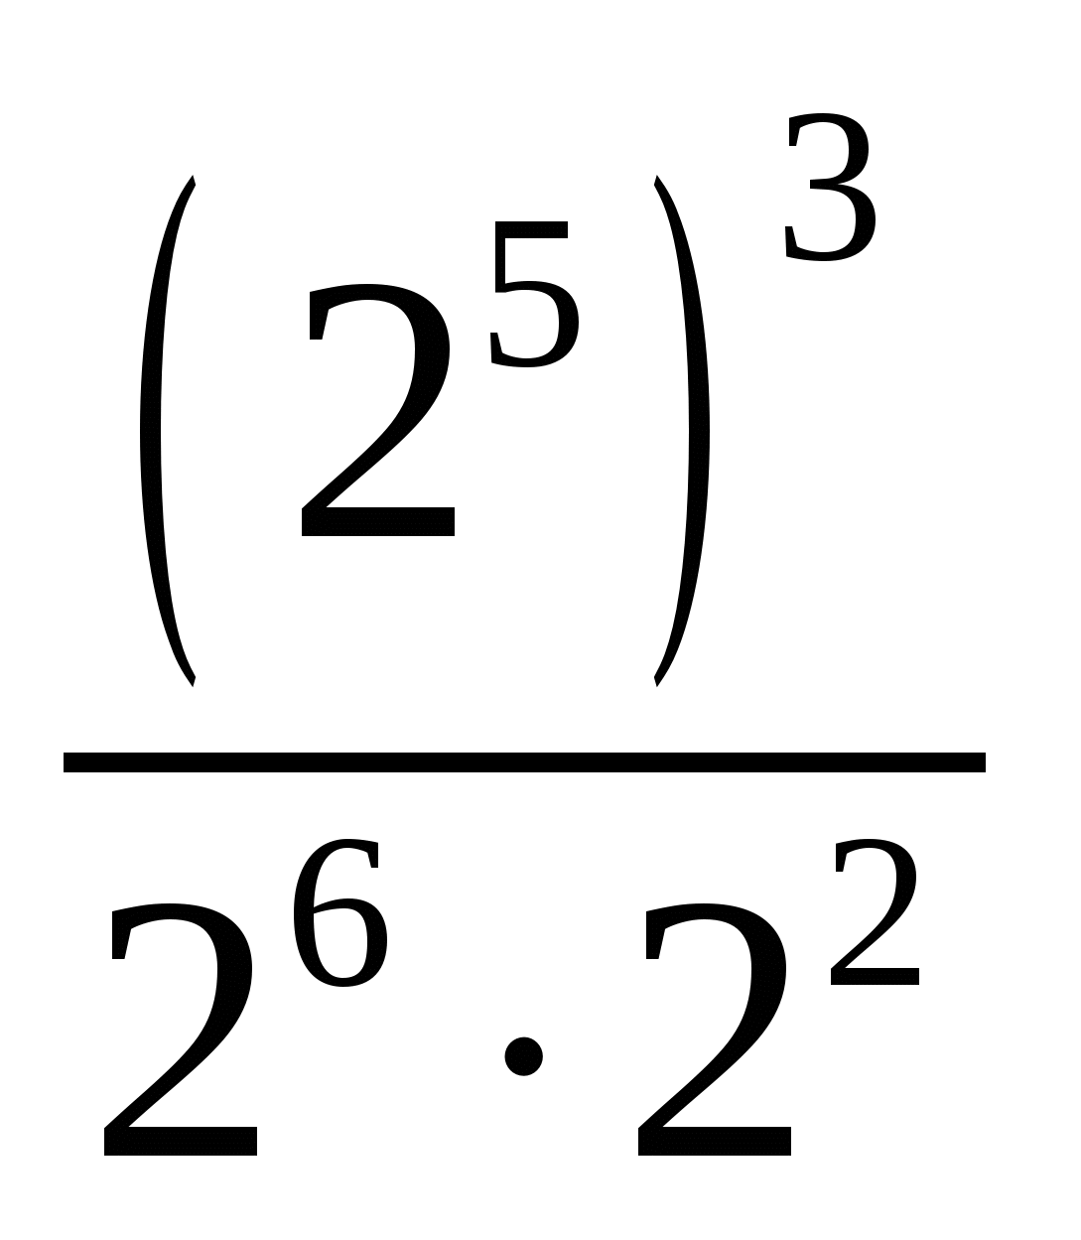.
6. Два угла треугольника равны 116⁰ и 34⁰. Сколько градусов третий угол этого треугольника?

БЛОК РУССКИЙ ЯЗЫК
Майское чудо.
Ласковое со..нце согр..вает землю своим те..плом.
Ранним утром ты б..жишь в ближнюю рощу. В т..нистой прохладе ты вид..шь редкое чудо. В зелени высокой травы беле..т прелес..ный цветок. На тонкой ножке в…сят жемчужины. Внизу они похожи на крошечные к..л..кольчики. В верхней части ещё закрытые цветы напоминают бубенчики. Широкие листья, словно ладони, охр..няют хрупкий стебелёк. Слыш..шь, как зв..нят к..л..кольчики весны? Ты вдыха..шь тонкий запах нежного цв..тка. Прекрасный подарок русского леса!
Догадались, о каком растении идёт речь? Ландыш подарила нам весна. Не губи дивную красоту л..сной п..лянки!
Задания:
1)Вставьте пропущенные буквы. Выпишите только слова с непроизносимой согласной, подобрав проверочное слово.
2)Разберите 3-е предложение по членам предложения, укажите части речи.
3)Выполните морфемный анализ слов:
Тенистой, подарок
4) В первом предложении у существительных определите падеж, склонение
5)Определите спряжение глаголов:
Вид..шь, беле.т
6) Выпишите из текста разноспрягаемый глагол
7) Определите разряд прилагательного русского
8) Выпишите из текста причастие, определите его разряд
БЛОК ЕСТЕСТВЕННОНАУЧНАЯ ГРАМОТНОСТЬ

Проанализируйте фрагмент топографической карты,
представленный ниже, и выполните задание:

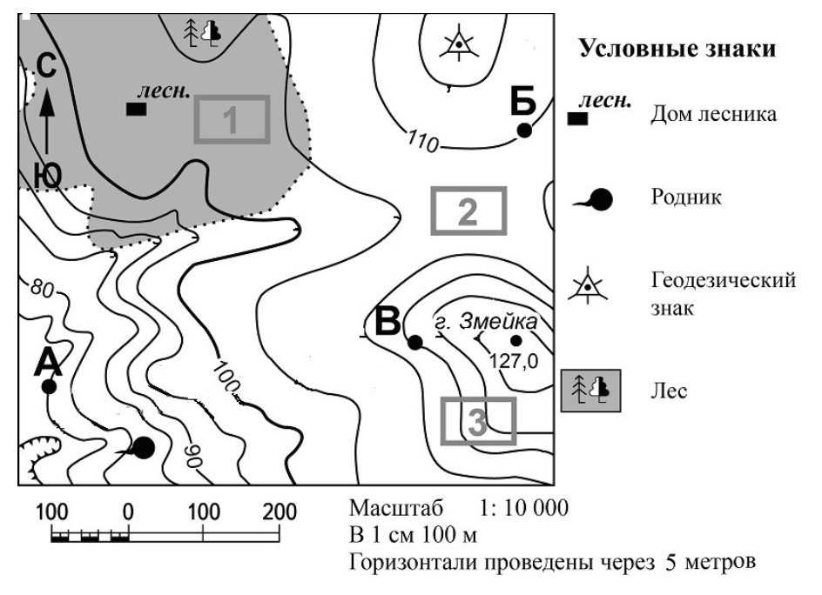

Задание 1: Участники школьной футбольной секции выбирают место для игры в
футбол. Оцените, какой из участков, обозначенных на карте цифрами 1, 2 и 3,
больше всего подходит для этого. Выпишите правильный ответ.
1)Участок 1, потому что он ровный и плоский, там нет склона, и там не
будет жарко
2)Участок 1, потому что на нём нет препятствий в виде деревьев
3)Участок 2, потому что на нём нет препятствий в виде деревьев, там нет
склона
4)Участок 3, потому что на нём нет препятствий в виде деревьев

Задание 2: В зависимости от положения по отношению к материку выделяют
внутренние и окраинные моря. Установите соответствие между морем и его положением по отношению к материку: для каждой позиции из первого
столбца подберите соответствующую позицию из второго столбца,
обозначенную цифрой.
МОРЕ | ПОЛОЖЕНИЕ ПО ОТНОШЕНИЮ К МАТЕРИКУ
А) Баренцево  Б) Балтийское  В) Берингово  Г) Чёрное  Д) Азовское | 1)внутреннее  2)окраинное

БЛОК ЗАДАНИЙ История
Прочитайте текст ИВАН ГРОЗНЫЙ
«Грозный царь больше задумывал, чем сделал, сильнее подействовал на воображение и нервы своих современников, чем на современный ему государственный порядок. Жизнь Московского государства и без Ивана устроилась бы так же, как она строилась до него и после него, но без него это устроение пошло бы легче и ровнее, чем оно шло при нем и после него: важнейшие политические вопросы были бы разрешены без тех потрясений, какие были им подготовлены».
В.О. Ключевский
«Для Грозного (как позднее и для Петра) решение больших внешнеполитических проблем — выхода на Волгу, на Балтику, на Урал — было неразрывно связано с внутренними реформами, которые бы помогли ему собрать в кулак все управление, создать сильное войско. На беду, Россия еще не была к этому готова. Россия достигла многого: укрепилась центральная и местная власть, расширилась торговля, она выиграла Казанскую войну, простерла свою власть до Урала, обезопасила себя засечной чертой от крымцев. Но Ливонскую войну, которую Грозный по праву считал главной, она проиграла».
В.Т. Пашуто

ВОПРОС 1: Как соотносятся между собой тексты В.О. Ключевского и В.Т. Пашуто?
А. В них используются разные аргументы, для того, чтобы прийти к одинаковому заключению.
B. Они написаны в одном стиле, но посвящены совершенно разным темам.
C. Они приводят схожие аргументы, но приходят к разным выводам.
D. Они выражаются прямо противоположные взгляды на одну и ту же тему.
ВОПРОС 2. Каково отношение авторов к итогам правления Ивана Грозного?
Приведите примеры. Обоснуйте свой ответ.

Входящая контрольная работа для обучающихся 8 классов для проверки качества освоения основных предметных умений
Вариант 2: БЛОК МАТЕМАТИКА
- Решить уравнение: 15,62 + х = 20
- Вычислите: 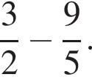
3. Постройте прямую АВ и точку С, не лежащую на данной прямой. Постройте через точку С прямую СО перпендикулярную прямой АВ и прямую СК параллельную прямой АВ.
4. Найдите значение функции 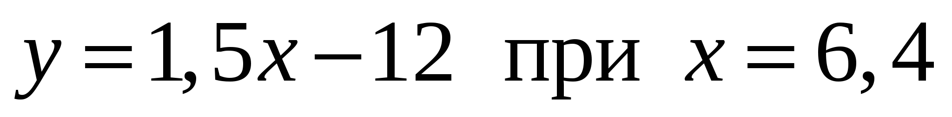
5. Найдите значение выражения: $\frac{(3^{5})^{2}}{3^{6}⋅3^{2}}$
6. Два угла треугольника равны 118⁰ и 39⁰. Сколько градусов третий угол этого треугольника?

БЛОК РУССКИЙ ЯЗЫК
Майское чудо.
Ласковое со..нце согр..вает землю своим те..плом.
Ранним утром ты б..жишь в ближнюю рощу. В т..нистой прохладе ты вид..шь редкое чудо. В зелени высокой травы беле..т прелес..ный цветок. На тонкой ножке в…сят жемчужины. Внизу они похожи на крошечные к..л..кольчики. В верхней части ещё закрытые цветы напоминают бубенчики. Широкие листья, словно ладони, охр..няют хрупкий стебелёк. Слыш..шь, как зв..нят к..л..кольчики весны? Ты вдыха..шь тонкий запах нежного цв..тка. Прекрасный подарок русского леса!
Догадались, о каком растении идёт речь? Ландыш подарила нам весна. Не губи дивную красоту л..сной п..лянки!
Задания:
1)Вставьте пропущенные буквы. Выпишите только слова с непроизносимой согласной, подобрав проверочное слово.
2) Разберите 4-е предложение по членам предложения, укажите части речи.
3)Выполните морфемный разбор слов:
Бежишь, подарила
4) Во втором предложении у существительных определите падеж, склонение
5) Определите спряжение глаголов:
Слыш..шь, вдыха..шь
6) Выпишите из текста разноспрягаемый глагол
7) Определите разряд прилагательного крошечные
8) Выпишите из текста причастие, определите его форму

БЛОК ЕСТЕСТВЕННОНАУЧНАЯ ГРАМОТНОСТЬ
Проанализируйте фрагмент топографической карты,
представленный ниже, и выполните задание:

Задание 1: Участники школьной футбольной секции выбирают место для игры в
футбол. Оцените, какой из участков, обозначенных на карте цифрами 1, 2 и 3,
больше всего не подходит для этого. Выпишите правильный ответ.
1)Участок 1, потому что он ровный и плоский, там нет склона, и там не
будет жарко
2)Участок 1, потому что на нём нет препятствий в виде деревьев
3)Участок 2, потому что на нём нет препятствий в виде деревьев, там нет
склона
4)Участок 3, потому что на нём нет препятствий в виде деревьев
Задание 2: В зависимости от положения по отношению к материку выделяют
внутренние и окраинные моря. Установите соответствие между морем и его положением по отношению к материку: для каждой позиции из первого
столбца подберите соответствующую позицию из второго столбца,
обозначенную цифрой.
МОРЕ | ПОЛОЖЕНИЕ ПО ОТНОШЕНИЮ К МАТЕРИКУ
А) Чёрное  Б) Баренцево  В) Берингово  Г) Азовское  Д) Балтийское | 1)внутреннее  2)окраинное

БЛОК ЗАДАНИЙ История
Прочитайте текст ИВАН ГРОЗНЫЙ
«Грозный царь больше задумывал, чем сделал, сильнее подействовал на воображение и нервы своих современников, чем на современный ему государственный порядок. Жизнь Московского государства и без Ивана устроилась бы так же, как она строилась до него и после него, но без него это устроение пошло бы легче и ровнее, чем оно шло при нем и после него: важнейшие политические вопросы были бы разрешены без тех потрясений, какие были им подготовлены».
В.О. Ключевский
«Для Грозного (как позднее и для Петра) решение больших внешнеполитических проблем — выхода на Волгу, на Балтику, на Урал — было неразрывно связано с внутренними реформами, которые бы помогли ему собрать в кулак все управление, создать сильное войско. На беду, Россия еще не была к этому готова. Россия достигла многого: укрепилась центральная и местная власть, расширилась торговля, она выиграла Казанскую войну, простерла свою власть до Урала, обезопасила себя засечной чертой от крымцев. Но Ливонскую войну, которую Грозный по праву считал главной, она проиграла».
В.Т. Пашуто

ВОПРОС 1: С каким утверждением согласились бы как В.О. Ключевский, так и В.Т. Пашуто?
А. Иван Грозный задумал и реализовал реформы.
B. Иван Грозный задумал, но не сумел реализовать реформы.
С. Иван Грозный задумал реформы.
D. Иван Грозный не планировал проводить реформы.
ВОПРОС 2. Каково отношение авторов к итогам правления Ивана Грозного?
Приведите примеры. Обоснуйте свой ответ.

Входящая контрольная работа для обучающихся 9 классов для проверки качества освоения основных предметных умений
Вариант 1: БЛОК МАТЕМАТИКА
1. Найдите значение выражения: .
2. Два угла треугольника равны 116⁰ и 34⁰. Сколько градусов третий угол этого треугольника?
3. Решите уравнение: 3х² –2х – 5 = 0.
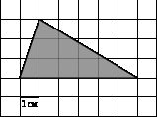
4. На клетчатой бумаге с клетками размером 1 см 1 см изображена фигура (см. рисунок). Найдите ее площадь в квадратных сантиметрах.

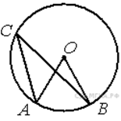
5. Точка О — центр окружности, ∠AOB = 84° (см. рисунок). Найдите величину угла ACB (в градусах).

БЛОК РУССКИЙ ЯЗЫК

Майское чудо.
Ласковое со..нце согр..вает землю своим те..плом.
Ранним утром ты б..жишь в ближнюю рощу. В т..нистой прохладе ты вид..шь редкое чудо. В зелени высокой травы беле..т прелес..ный цветок. На тонкой ножке в…сят жемчужины. Внизу они похожи на крошечные к..л..кольчики. В верхней части ещё закрытые цветы напоминают бубенчики. Широкие листья, словно ладони, охр..няют хрупкий стебелёк. Слыш..шь, как зв..нят к..л..кольчики весны? Ты вдыха..шь тонкий запах нежного цв..тка. Прекрасный подарок русского леса!
Догадались, о каком растении идёт речь? Ландыш подарила нам весна. Не губи дивную красоту л..сной п..лянки!
Задания:
1)Вставьте пропущенные буквы. Выпишите только слова с непроизносимой согласной, подобрав проверочное слово.
2)Разберите 3-е предложение по членам предложения, укажите части речи.
3)Выполните морфемный анализ слов:
Тенистой, подарок
4) В первом предложении у существительных определите падеж, склонение
5)Определите спряжение глаголов:
Вид..шь, беле.т
6) Выпишите из текста разноспрягаемый глагол
7) Определите разряд прилагательного русского
8) Выпишите из текста причастие, определите его разряд
9) Определите вид односоставного предложения
Слыш..шь, как зв..нят к..л..кольчики весны?

БЛОК ИСТОРИЯ
- Прочитайте текст и выполните задания
Из сочинения историка
«Пётр I двинул свои войска к Нарве. Но битва обернулась полным поражением 35-тысячного войска русского царя, которое 30 сентября было атаковано войском Карла XII. Отступление всей армии тогда прикрывали Преображенский и Семёновский полки. Решив, что Россия более неопасна, Карл XII направил свои силы против Августа II и увёл войско в Ливонию. Пётр I, сделав соответствующие выводы, приступил к реорганизации армии по европейскому образцу. Уже осенью 1702 г. была взята крепость Нотебург, затем Ниеншанц (недалеко от этого укрепления была заложена в 1703 г. Петропавловская крепость), а осенью 1704 г. войско Петра I захватило Нарву и Дерпт (Тарту). Россия получила выход к Балтике. Карл XII начал поход на Россию в 1706 г. Он смог захватить Минск и Могилёв, получил поддержку гетмана Малороссии Мазепы. Однако, продолжив продвижение на юг, армия лишилась и обоза с боевыми припасами, и подкрепления, поскольку корпус Левенгаупта, шедший на соединение с Карлом, был разбит отрядом под командованием Меншикова 28 сентября 1708 г. Армия Карла XII потерпела сокрушительное поражение 27 июня 1709 г. в ____________ битве».
- Укажите название войны, в ходе которой произошли описанные события.
Ответ: ___________________________.
- Укажите название битвы, пропущенное в тексте.
Ответ: ___________________________.
- Укажите современное название города, годом основания которого является год упомянутой в отрывке закладки крепости.
Ответ: ___________________________.
Задание2. В 1790 г. рассерженная Екатерина II, прочтя эту книгу, назвала её автора «бунтовщиком хуже Пугачёва». Укажите название этой книги. Укажите фамилию её автора. Чем содержание книги настолько не понравилось Екатерине II, что автора, мирного и образованного чиновника, императрица сочла более опасным, чем предводителя массового восстания против её правления?

БЛОК ГЕОГРАФИЯ И ЕСТЕСТВЕННОНАУЧНАЯ ГРАМОТНОСТЬ
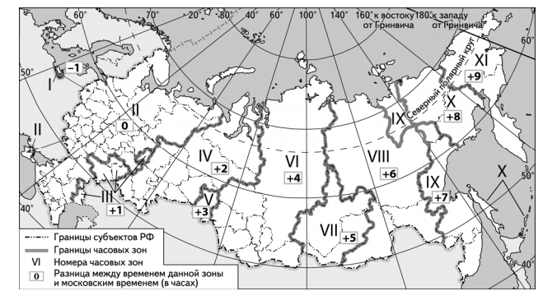
Прямая трансляция финала Чемпионата мира по футболу 2018 г., назначенного на 15 июля, начнётся в 18.00 по московскому времени. Используя карту, определите, в каких из перечисленных ниже регионов эта трансляция начнётся в 22 часа по местному времени этих регионов. Выпишите цифры, под которыми указаны эти регионы:
1)Пермский край 2)Саратовская область 3)Красноярский край 4)Амурская область 5)Томская область 6) Приморский край

БЛОК ЧИТАТЕЛЬСКАЯ ГРАМОТНОСТЬ

СПОРТ И КИБЕРСПОРТ. Киберспорт (международное название eSports) – командное или
индивидуальное соревнование на основе видеоигр. Россия стала первой страной в мире, которая признала киберспорт официальным видом спорта. Это произошло 25 июля 2001 года. По киберспорту в нашей стране уже можно получить спортивный разряд. Некоторые вузы
открыли программы подготовки киберспортсменов и киберменеджеров.
Мировые спортивные организации все чаще говорят о том, что киберспорт нужно
приравнять к традиционным видам спорта. С 2018 г. Киберспорт включен в программу
Азиатских Олимпийских игр. Но это не значит, что всеобщее признание киберспорта
началось. Шахматы, например, в основную программу Олимпиады до сих пор не попали.
Как ни удивительно, до сегодняшнего дня не существует общепринятого
определения спорта, четко отделяющего его от других видов досуга. Большая
олимпийская энциклопедия определяет спорт так: «Спорт – форма организации и
проведения состязаний или занятий, предусмотренных тренировочным планом, по
всевозможным физическим упражнениям. Данная форма или система основной своей
задачей ставит достижение наивысших результатов в соревнованиях, а также, помимо
этого, повышение уровня здоровья и общее физическое развитие людей».
В декабре 2018 года Международный олимпийский комитет (МОК) заявил, что
ведущие представители олимпийского движения считают преждевременным включение
киберспортивных дисциплин в программу Олимпийских игр. В заявлении МОК
отмечается, что некоторые компьютерные игры несовместимы с олимпийскими
ценностями, а сама индустрия основана на коммерции и развивается быстрыми темпами
с меняющейся популярностью игр; при этом олимпийское движение не должно
игнорировать рост популярности киберспорта и продолжит взаимодействие с его
представителями для изучения совместных проектов.
Задание: Следует ли считать киберспорт спортом, если судить по определению из Большой олимпийской энциклопедии? Ответьте, да или нет, обоснуйте свой ответ.

Входящая контрольная работа для обучающихся 9 классов для проверки качества освоения основных предметных умений
Вариант 2: БЛОК МАТЕМАТИКА
1. Найдите значение выражения: $\frac{(3^{5})^{2}}{3^{6}⋅3^{2}}$
13. Два угла треугольника равны 118⁰ и 39⁰. Сколько градусов третий угол этого треугольника?
14. Решите уравнение: 5х² –7х + 2 = 0.
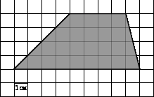
15. На клетчатой бумаге с клетками размером 1см 1 см изображена фигура (см. рисунок). Найдите ее площадь в квадратных сантиметрах.

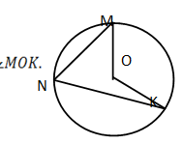

16.Точка О - центр окружности, найдите градусную меру угла МОК, если угол MNK= 36⁰

БЛОК РУССКИЙ ЯЗЫК

Майское чудо.
Ласковое со..нце согр..вает землю своим те..плом.
Ранним утром ты б..жишь в ближнюю рощу. В т..нистой прохладе ты вид..шь редкое чудо. В зелени высокой травы беле..т прелес..ный цветок. На тонкой ножке в…сят жемчужины. Внизу они похожи на крошечные к..л..кольчики. В верхней части ещё закрытые цветы напоминают бубенчики. Широкие листья, словно ладони, охр..няют хрупкий стебелёк. Слыш..шь, как зв..нят к..л..кольчики весны? Ты вдыха..шь тонкий запах нежного цв..тка. Прекрасный подарок русского леса!
Догадались, о каком растении идёт речь? Ландыш подарила нам весна. Не губи дивную красоту л..сной п..лянки!
Задания:
1)Вставьте пропущенные буквы. Выпишите только слова с непроизносимой согласной, подобрав проверочное слово.
2) Разберите 4-е предложение по членам предложения, укажите части речи.

3)Выполните морфемный разбор слов:
Бежишь, подарила
4) Во втором предложении у существительных определите падеж, склонение
5) Определите спряжение глаголов:
Слыш..шь, вдыха..шь
6) Выпишите из текста разноспрягаемый глагол
7) Определите разряд прилагательного крошечные
8) Выпишите из текста причастие, определите его форму
9) Определите вид односоставного предложения
Не губи дивную красоту л..сной п..лянки!

БЛОК История
Прочитайте текст и ответьте на вопросы
Из сочинения историка
«Пётр I двинул свои войска к Нарве. Но битва обернулась полным поражением 35-тысячного войска русского царя, которое 30 сентября было атаковано войском Карла XII. Отступление всей армии тогда прикрывали Преображенский и Семёновский полки. Решив, что Россия более неопасна, Карл XII направил свои силы против Августа II и увёл войско в Ливонию. Пётр I, сделав соответствующие выводы, приступил к реорганизации армии по европейскому образцу. Уже осенью 1702 г. была взята крепость Нотебург, затем Ниеншанц (недалеко от этого укрепления была заложена в 1703 г. Петропавловская крепость), а осенью 1704 г. войско Петра I захватило Нарву и Дерпт (Тарту). Россия получила выход к Балтике. Карл XII начал поход на Россию в 1706 г. Он смог захватить Минск и Могилёв, получил поддержку гетмана Малороссии Мазепы. Однако, продолжив продвижение на юг, армия лишилась и обоза с боевыми припасами, и подкрепления, поскольку корпус Левенгаупта, шедший на соединение с Карлом, был разбит отрядом под командованием Меншикова 28 сентября 1708 г. Армия Карла XII потерпела сокрушительное поражение 27 июня 1709 г. в ____________ битве».
Задание 1. Используя отрывок и знания по истории, выберите в приведённом списке три верных суждения. Запишите в таблицу цифры, под которыми они указаны.
1) | Война, о которой идёт речь в отрывке, завершилась подписанием Ясского мирного договора.
2) | Сражение, в котором был разбит корпус Левенгаупта, произошло у деревни Лесной.
3) | В период войны, о которой идёт речь в отрывке, в России проводились рекрутские наборы.
4) | Август II, упомянутый в отрывке, был королём Дании.
5) | В отрывке упомянуты полки, которые были сформированы Петром I из потешных войск в подмосковных сёлах.
6) | Король Карл XII дожил до окончания войны, о которой идёт речь в отрывке.

Задание 2. В 1790 г. рассерженная Екатерина II, прочтя эту книгу, назвала её автора «бунтовщиком хуже Пугачёва». Укажите название этой книги. Укажите фамилию её автора. Чем содержание книги настолько не понравилось Екатерине II, что автора, мирного и образованного чиновника, императрица сочла более опасным, чем предводителя массового восстания против её правления?

БЛОК ГЕОГРАФИЯ И ЕСТЕСТВЕННОНАУЧНАЯ ГРАМОТНОСТЬ
Прямая трансляция финала Чемпионата мира по футболу 2018 г., назначенного на 15 июля, начнётся в 18.00 по московскому времени. Используя карту, определите, в каких из перечисленных ниже регионов эта трансляция начнётся в 22 часа по местному времени этих регионов. Выпишите цифры, под которыми указаны эти регионы:
1)Пермский край 2) Приморский край 3) Томская область 4)Амурская область 5) Красноярский край 6) Саратовская область
БЛОК ЧИТАТЕЛЬСКАЯ ГРАМОТНОСТЬ

СПОРТ И КИБЕРСПОРТ. Киберспорт (международное название eSports) – командное или
индивидуальное соревнование на основе видеоигр. Россия стала первой страной в мире, которая признала киберспорт официальным видом спорта. Это произошло 25 июля 2001 года. По киберспорту в нашей стране уже можно получить спортивный разряд. Некоторые вузы
открыли программы подготовки киберспортсменов и киберменеджеров.
Мировые спортивные организации все чаще говорят о том, что киберспорт нужно
приравнять к традиционным видам спорта. С 2018 г. Киберспорт включен в программу
Азиатских Олимпийских игр. Но это не значит, что всеобщее признание киберспорта
началось. Шахматы, например, в основную программу Олимпиады до сих пор не попали.
Как ни удивительно, до сегодняшнего дня не существует общепринятого
определения спорта, четко отделяющего его от других видов досуга. Большая
олимпийская энциклопедия определяет спорт так: «Спорт – форма организации и
проведения состязаний или занятий, предусмотренных тренировочным планом, по
всевозможным физическим упражнениям. Данная форма или система основной своей
задачей ставит достижение наивысших результатов в соревнованиях, а также, помимо
этого, повышение уровня здоровья и общее физическое развитие людей».
В декабре 2018 года Международный олимпийский комитет (МОК) заявил, что
ведущие представители олимпийского движения считают преждевременным включение
киберспортивных дисциплин в программу Олимпийских игр. В заявлении МОК
отмечается, что некоторые компьютерные игры несовместимы с олимпийскими
ценностями, а сама индустрия основана на коммерции и развивается быстрыми темпами
с меняющейся популярностью игр; при этом олимпийское движение не должно
игнорировать рост популярности киберспорта и продолжит взаимодействие с его
представителями для изучения совместных проектов.
Задание: Прочитайте еще одно определение понятия спорт из Википедии: «Спорт (от англ. sport — сокращение от первоначального старофранц. disport —«развлечение, забава») — организованная по определённым правилам деятельность людей (спортсме́нов), состоящая в сопоставлении их физических и интеллектуальных способностей. Спорт представляет собой специфический род физической (или интеллектуальной) активности, совершаемой с целью соревнования, а также целенаправленной подготовки к ним путём разминки, тренировки» Вопрос: Сравнивая определения текста и Википедии, скажите, следует ли считать киберспорт спортом? Ответьте, да или нет, обоснуйте свой ответ.

Инструкция для обучающихся. (зачитывается классным руководителем после того, как будут отданы школьникам бланки с заданиями)
Уважаемые ребята! Сегодня у вас входящая комплексная контрольная работа. Работа состоит из нескольких блоков. Работа предполагает задания, с помощью которых проверяются уровень овладения вами предметными умениями по основным предметам и уровень сформированности отдельных видов функциональной грамотности.
Вам предстоит выполнить работу в течение 2-х уроков (5-7 классы) (или 3-х уроков (для 8-11классов)).
Вы можете начать решение с любого задания, любого блока, но все задания должны быть выполнены обязательно!
Все задания каждого блока выполняются на отдельном одинарном листке. Все арифметические действия обязательно должны быть выполнены в «столбик», расписаны в полном объеме. Представление просто ответа оценивается 0 баллов.
Напоминаем вам еще раз! Нельзя, чтобы хотя бы одно задание было вами не выполнено.
Все задания выполняются самостоятельно! Времени на выполнение всей работы достаточно.
Ребята, ознакомьтесь с содержанием работы и приступайте к её выполнению.
Не забудьте подписать листочки, на которых будет выполнено решение работы, указать вариант.

Желаем удачи!

